|  |  |
| --- | --- |
| Vraag | Piramide in piramide |
| Schooltype | Havo |
| Type | Toetsopgave |
| Trefwoorden | Verhoudingen, gelijkvormigheid, inhoud piramide, vergrotingsfactoren, stelling van Pythagoras |
| Domein+subdomein | D |
| Tussendoelnummer | 4, 9.1, 9.5, 10.3, 10.4, 11.1, 11.4, 11.5 |
| Bereidt specifiek voor op | HB |
| Niveau | I |
| Status | definitief |
| Opmerkingen | Antwoorden van d., e. en f. hangen samen |

**Piramide in piramide**

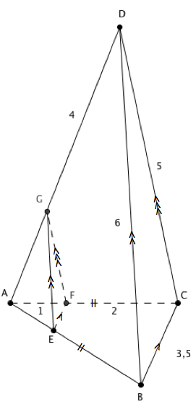

Gegeven is de piramide *ABC D* waarin een kleinere piramide *AEF G* zit. In deze piramides geldt dat: *EF* // *BC,* *EG* // *BD* en *FG* // *CD*. Daarnaast geldt: *DG* = 4, *BD* = 6, *CD* = 5, *BC* = 3,5, *CF* = 2, *AF* = 1 en *AC* = *AB*.

a. Bewijs dat geldt: ∆*AGF* ~ ∆*ADC*.

b. Bereken *AG*.

c. Bereken *EF*.

d. Bereken de oppervlakte van ∆*ABC* in twee decimalen nauwkeurig.

De inhoud van piramide *AEF G* is 0,185.

e. Bereken de inhoud van piramide *ABC D* afgerond op gehelen.

f. Bereken de hoogte van piramide *ABC D* in één decimaal nauwkeurig.

Uitwerkingen piramide in piramide:

a. 

Drie gelijke hoeken

b. **∆***AGF* ~ **∆***ADC* Dus:

|  |  |
| --- | --- |
| *AG* | *AD* |
| *AF* | *AC* |

|  |  |
| --- | --- |
| *x* | 4+*x* |
| 1 | 3 |



c. **∆***AEF* ~ **∆***ABC* Dus:

|  |  |
| --- | --- |
| *EF* | *BC* |
| *AF* | *AC* |

|  |  |
| --- | --- |
| *EF* | 3,5 |
| 1 | 3 |



d. De hoogtelijn vanuit A in **∆***ABC (gelijkbenige driehoek)* valt op het midden van BC en is te berekenen met de stelling van Pythagoras:  
 

e. De piramides zijn gelijkvormig, met vergrotingsfactor k:

  

f.   